**Zpráva z činnosti školní družiny za měsíc únor**

Po pololetních prázdninách začaly přípravy na maškarní karneval. Děti vytvářely různé výrobky k výzdobě karnevalu, z vlastního portrétu si vytvořily veselého klauna a děvčata si nacvičovala taneční sestavy pro děti.

Příroda se začala nezvykle brzy probouzet ze zimního spánku, což jsme využili k různým vycházkám do přírody. Děti pozorovaly proměny v přírodě – kvetoucí kočičky, sněženky, bledulky, chudobky. Sledovaly první vylétající hmyz, voda v potoce snížila svou hladinu, a tak jsme postavili novou lávku přes potok, abychom mohli navštívit náš tajemný ostrůvek.

Na Valentýna si děti vyrobily krásné zápichy ve tvaru srdíčka. Při odpočinkových činnostech se zaposlouchaly do četby z knihy Broučci, hrály společenské hry, snažily se vyluštit různé osmisměrky, tajenky a rébusy. Společně si zasoutěžily při hře „Jméno, město, zvíře, rostlina a věc“ a zároveň si tím procvičily slovní zásobu.

V tělocvičně jsme hráli různé hry – živé pexeso, na housenku, na lišku a zajíce, vybíjenou, přehazovanou, shoď míč, přes Černé moře, cukr-káva-limonáda..atd. Venku se děti vydováděly na průlezkách, hrály si na schovávanou, na medvěda, na honěnou.

28. 2. se uskutečnil maškarní karneval. Děti se ustrojily do krásných kostýmů a celé odpoledne si užily při tanci a různých soutěžích. Za krásné masky všichni obdrželi sladkou odměnu.

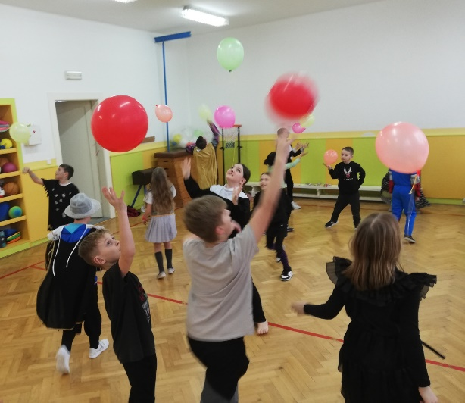 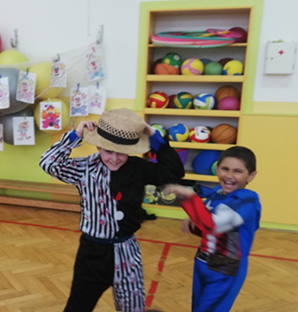

Vypracovala: Mlejnecká Hana